1. **简述微型计算机系统的硬件组成及各部分的作用。  
   ·** 基本的微型计算机硬件由微处理器、内存储器、系统总线、I/O接口和外部设备等构成  
   **·** 微处理器由运算器和控制器两部分组成，是计算机的核心，负责对数据的处理及对整个计算机的控制  
   **·** 内存用来存储数据、程序、运算的中间结果和最后结果。内存按单元寻址。内存也成为主存  
   **·** 输入/输出接口电路将外围设备连接到系统总线上，起到主机和外设之间信息传递时的匹配和缓冲的作用  
   **·** 微型计算机的系统总线则用来实现各部件间的信息传递  
   **·** 外部设备为微型计算机提供各种额外的功能，如播放声音、显示内容等
2. **CPU由哪几部分组成，各部分的作用如何？其中程序计数器PC的作用是什么？  
   ·** CPU由运算器和控制器组成。其中，控制器是负责协调并控制计算机各部件执行程序的指令序列，包括取指令、分析指令和执行指令；运算器的功能是对数据进行加工。  
   **·** 程序计数器（PC）用于指出欲执行指令在主存中的存放地址。CPU根据PC的内容去主存中取指令。因程序中指令（通常）是顺序执行的，所以PC有自增的功能。
3. **指令和数据均存放在内存中，计算机如何区分它们是指令还是数据？**可根据机器周期进行区分：取值周期中取出的指令；分析、取数或执行周期取出的是数据
4. **微型计算机中系统总线的作用是什么？按照传送信号的性质来分，系统总线又可分为哪三组总线？这三组总线的作用是什么？  
   ·** 微型计算机的系统总线用来实现各部件间的信息传递。  
   **·** 按照传送信号的性质来分，系统总线可分为**数据总线、地址总线和控制总线**。  
   **·** 数据总线DB：用来在CPU与存储器、I/O接口之间进行数据传送。数据总线的条数决定了微处理器一次最多可以传送的数据宽度  
   **·** 地址总线AB：用来传送CPU输出的地址信号，确定被访问的存储单元、I/O端口。地址总线的条数决定微处理器的寻址能力。  
   **·** 控制总线CB：用来传送各种控制信号
5. **简述下图所示8位模型机的工作过程。**

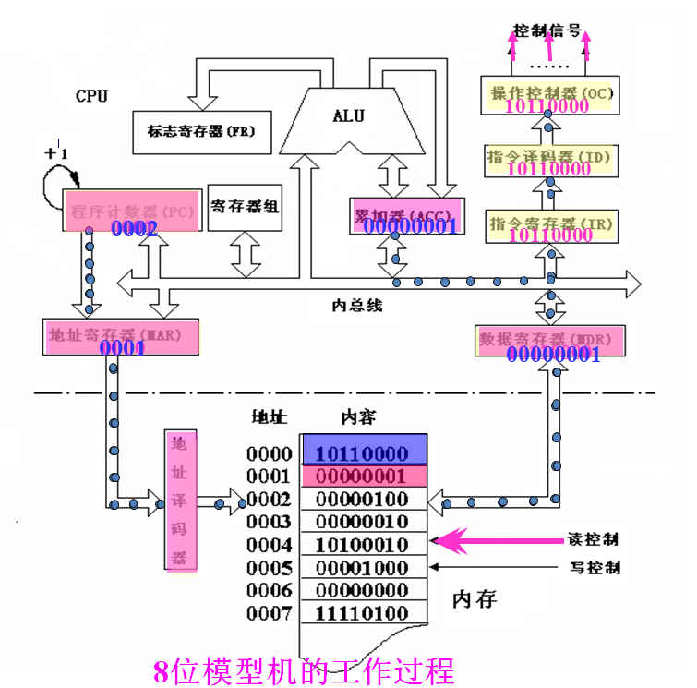工作过程：  
1. 指令的地址0000传入程序计数器PC；  
2. PC将地址传入地址寄存器MAR中，PC中的地址自增1，变为0001；  
3. MAR中的地址传入地址译码器，根据译码后的地址0000取出内存中的指令；  
4. 从内存中读取的指令依次传入指令寄存器IR、指令译码器ID、操作控制器OC中，产生控制信号；  
5. 重复2、3中的步骤，这次根据地址0001从内存中取出数据，并依次传入MDR、ACC中

1. **请设计一个既可以用于两个4位补码表示的带符号数做加减法运算，又可以用于两个4位无符号数做加减法运算的电路，可以用全加器、与、或、非、异或门等基本数字逻辑电路。要求设计的电路中包含检测溢出标志位OF和进位标志位CF的电路。解释其工作原理。**

